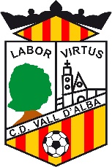
HORARIOS TORNEO ALEVIN 9 JUNIO 2018.

GRUPO A GRUPO B
CD VALL D’ALBA | CF LA VALL
CD ONDA | PRIMER TOQUE CF
VILLARREAL CF | CD ALMAZORA
UD VALL D’UXO | CD CABANES

HORARIOS FASE DE GRUPOS
CAMPO A CAMPO B
9:30 | CD VALL D’ALBA | CD ONDA | CD CABANES | PRIMER TOQUE CF
10 | UD VALL D’UXO | VILLARREAL CF | CF LA VALL | CD ALMAZORA
10:30 | CD VALL D’ALBA | VILLARREAL CF | PRMER TOQUE CF | CF LA VALL
11 | CD ONDA | UD VALL D’UXO | CD ALMAZORA | CD CABANES
11:30 | CD VALL D’ALBA | UD VALL D’UXO | CD CABANES | PRIMER TOQUE CF
12 | VILLARREAL CF | CD ONDA | CD ALMAZORA | CF LA VALL

HORARIOS FASE FINAL
CAMPO A CAMPO B
13 | 7 y 8 | 5 y 6
13:30 | 3 y 4 | final
